INSTITUTO POLITÉCNICO NACIONAL
ESCUELA SUPERIOR DE INGENIERÍA Y ARQUITECTURA
UNIDAD TECAMACHALCO
SECCION DE ESTUDIOS DE POSGRADO E INVESTIGACIÓN

CURSO DE PROPÓSITO ESPECÍFICO
Dirigido a: Estudiantes, profesores, investigadores, analistas y profesionales de Arquitectura, Urbanismo, Antropología, Sociología, Humanidades y áreas afines, interesados en investigar la complejidad ambiental en las ciudades contemporáneas.

La complejidad ambiental de la ciudad
(Registro SIP: CPE ____)
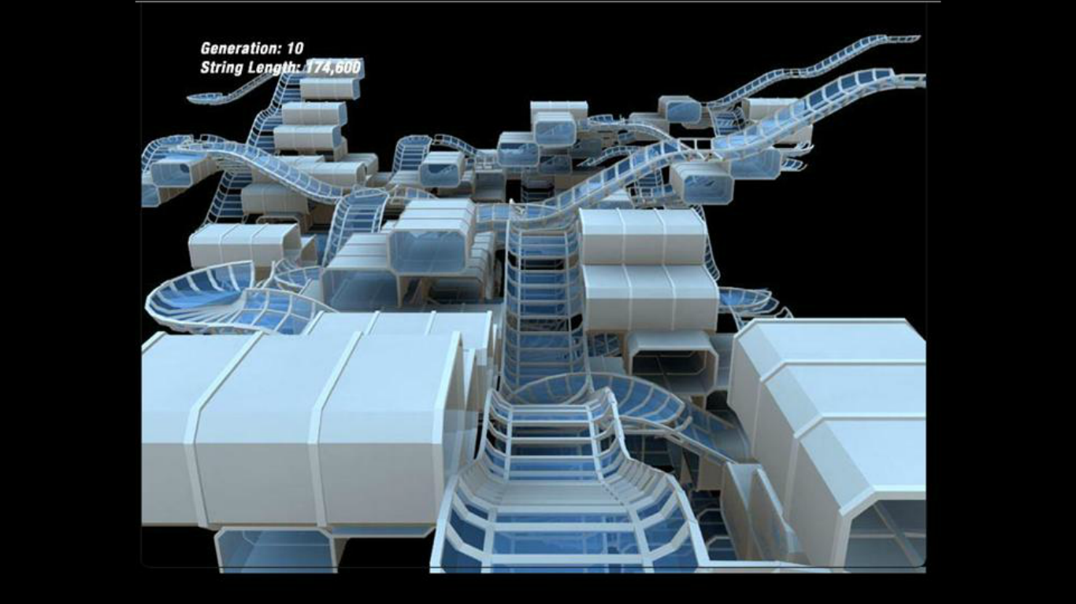
Objetivos:
Introducir al alumno en la concepción de los sistemas complejos desde la complejidad ambiental, tomando como referencia los elementos teóricos y epistemológicos de las disciplinas que permitan teorizar y analizar los ambientes de la ciudad, buscando identificar los principales argumentos que participan en el debate actual del urbanismo, la forma en que se oponen, complementan o ignoran determinadas formulaciones que proceden de distintos campos disciplinarios, de manera que se pueda generar un cuerpo analítico transdisciplinario sobre la problemática de la urbe, para conocer, comprender y discutir los aportes de los estudios recientes sobre la misma, mostrando la especificidad de la reflexión teórica-práctica en la reinterpretación de los procesos ambientales, territoriales, históricos, económicos, culturales espaciales y jurídicos interdefinidos, entre otros, que experimentan las metrópolis contemporáneas, y sus posibles aplicaciones en la solución de los problemas que enfrentan.
Calificación mínima aprobatoria: 8
Se otorga: Constancia de Estudios de Posgrado.
Requisitos: Solicitud de ingreso, constancia de estudios, acta de nacimiento, CURP, recibo de inscripción y haber aprobado el curso de Epistemología de la complejidad ambiental en los estudios urbanos.
Grupos: mínimo 1 alumno y máximo 20 alumnos.
Inscripción: Junio y julio
Horario: viernes de 10:00 a 13:00 hrs.
Cuota semestral: para estudiantes y profesores en general y para alumnos de SEPI, ESIA-Tecamachalco
Coordinador: Dra. Delia Patricia López Araiza Hernández
Profesores: Dr. José A. García Ayala y Dra. Luz Olivia Domínguez Prieto.
IPN. ESIA-TECAMACHALCO. Edificio 2, 3er piso. Av. Fuente de Leones No. 28, Tecamachalco, Estado de
México, CP: 56500. Tel: 5729 60 00 ext. 68020 a 68023. CE: deliaplah@yahoo.com.mx // joangara76@yahoo.com.mx // lodoming@gmail.com

